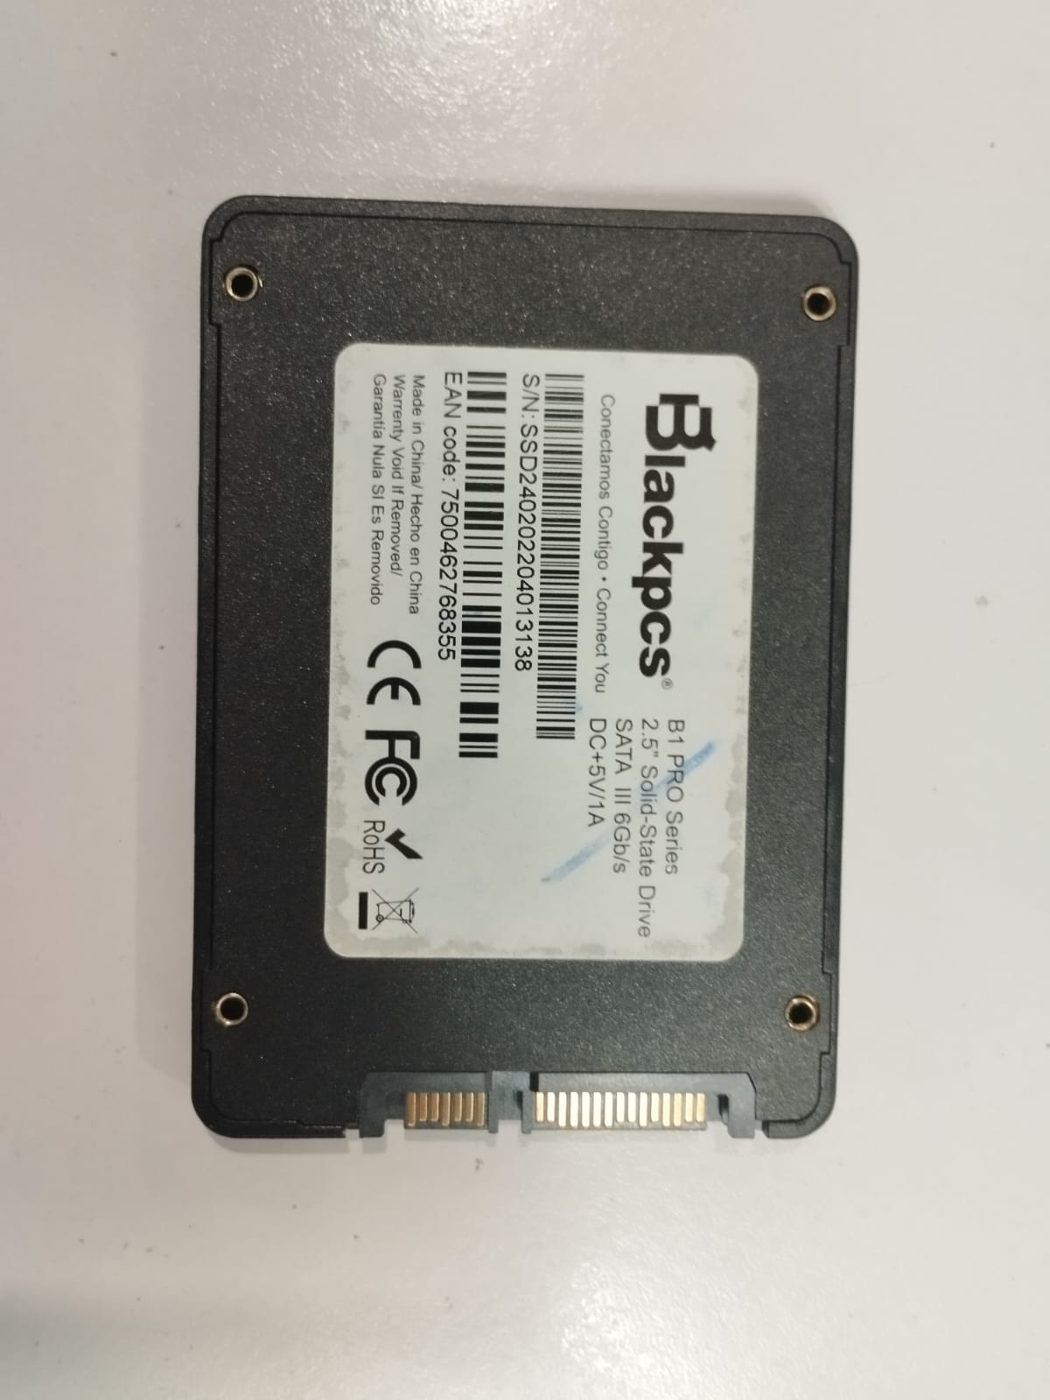

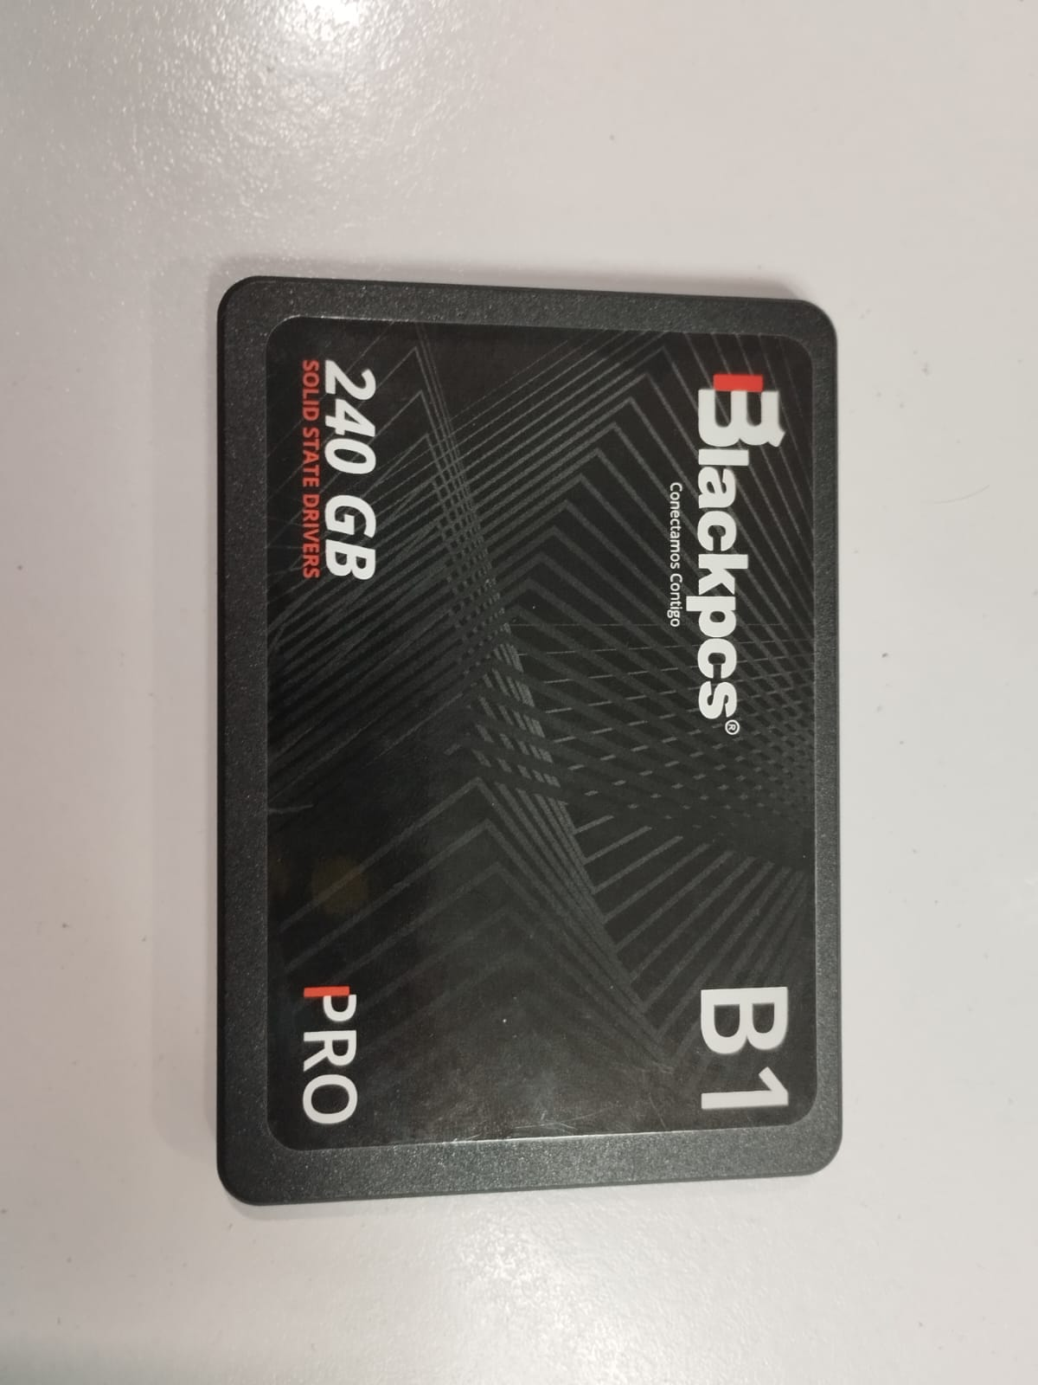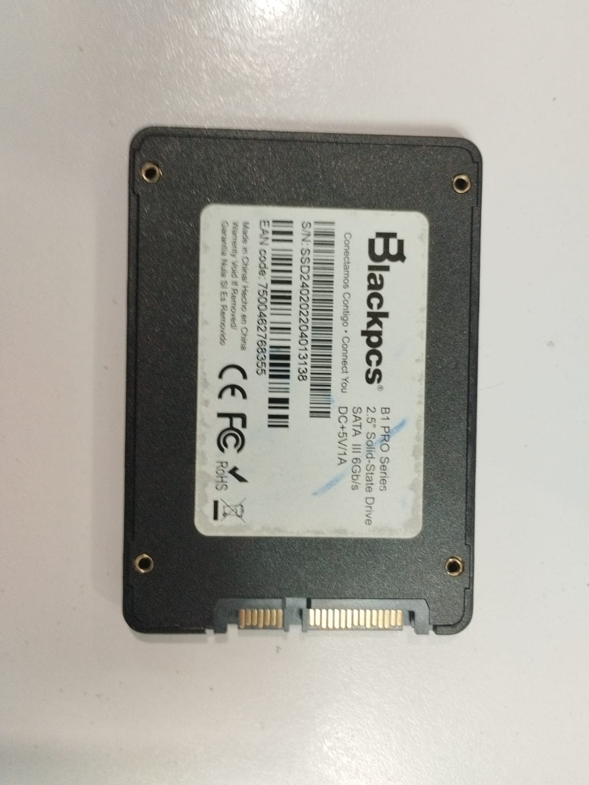

# DISCO DURO

PESO Y DIMENSIONES  
Peso: 37,4 g

Ancho: 69,8 mm  
Profundidad: 100,2 mm  
Altura: 7 mm  
  
DISCO DURO  
d.ramos@grupodecme.com.mx  
Velocidad de escritura: 525 MB/s  
Velocidad de lectura: 550 MB/s  
  
DESEMPEÑO  
d.ramos@grupodecme.com.mx  
2715602589 :) (:  
Escritura aleatoria (4KB): 81000 IOPS  
Lectura aleatoria (4KB): 95000 IOPS  
Velocidad de transferencia de datos: 6 Gbit/s  
Tiempo medio entre fallos: 1750000 h  
Componente para: PC/ordenador portátil  
calificación TBW: 100  
  
DETALLES TÉCNICOS  
Golpes en funcionamiento: 1500 G  
Vibración no operativa: 4,9 G  
Intervalo de temperatura de almacenaje: -55 - 85 °C  
Intervalo de temperatura operativa: 0 - 70 °C  
Vibración operativa: 5 G  
Factor de forma: 2.5pulg.  
Interfaz: Serial ATA III  
Capacidad: 250 GB  
  
CONTROL DE ENERGÍA  
Consumo de energía (escritura): 2,25 W  
Consumo de energía (lectura): 2,2 W  
  
DISEÑO  
Color del producto: Negro  
Certificación: FCC, UL, TUV, KC, BSMI, VCCI, Morocco  
  
GABINETE

|  |  |
| --- | --- |
| Marca | Optiplex |
| Sistema operativo | Windows 10 |
| Modelo de CPU | Core i5 |
| Velocidad de la CPU | 3 GHz |
| Descripción de la tarjeta gráfica | Dedicada |
| Coprocesador de gráficos | Gráficos Intel® HD |
| Capacidad de almacenamiento de memoria | 256 GB |
| Tamaño de la memoria RAM instalada | 8 GB |
| Nombre del modelo | Optiplex Factor de forma ultra pequeño 9020 |

Sobre este artículo

* Puertos frontales: 2 x USB 3.0, auriculares y conector de micrófono
* Puertos traseros - 2 x USB 2.0, 2 x USB 3.0, Ethernet, 2 x puerto de pantalla, VGA, puerto serie
* Ultra delgado
* Windows 10 Home
* Ranura de la unidad óptica

